Sistema de archivos INTRO

Realiza los siguientes ejercicios a través del terminal de LINUX.

Ejercicio 1.- Muévete a la carpeta Descargas.
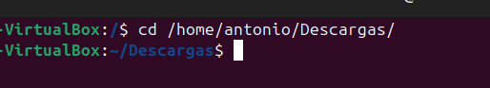
Ejercicio 2.- Crea una carpeta “Carpeta1” en la carpeta Descargas.
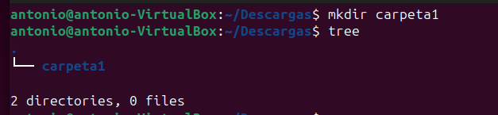
Ejercicio 3.- Comprueba que la carpeta ha sido creada correctamente.
tree o ls -l
Ejercicio 4.- Muévete a la carpeta “Carpeta1” y crea un fichero “hola.txt”.
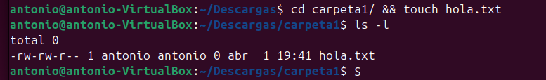
Ejercicio 5.- Comprueba que el archivo se ha creado correctamente y accede a editar dicho archivo. Escribe la siguiente frase dentro del archivo y sal del editor:
“Este es un archivo .txt”
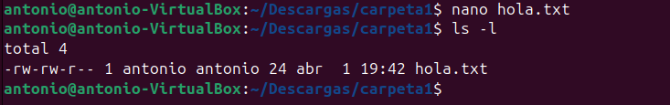
Ejercicio 6.- Muestra el contenido del archivo sin acceder al archivo.
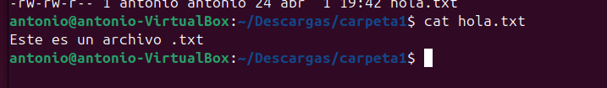
Ejercicio 7.- Muévete de nuevo a la carpeta Descargas.
Con ruta relativa sería: cd ..
Con ruta absoluta sería cd /home/antonio/Descargas/

Ejercicio 8.- Elimina la carpeta “Carpeta1” y todo su contenido. Comprueba que se ha borrado correctamente.
rm -r carpeta1
ls -l en Descargas/

